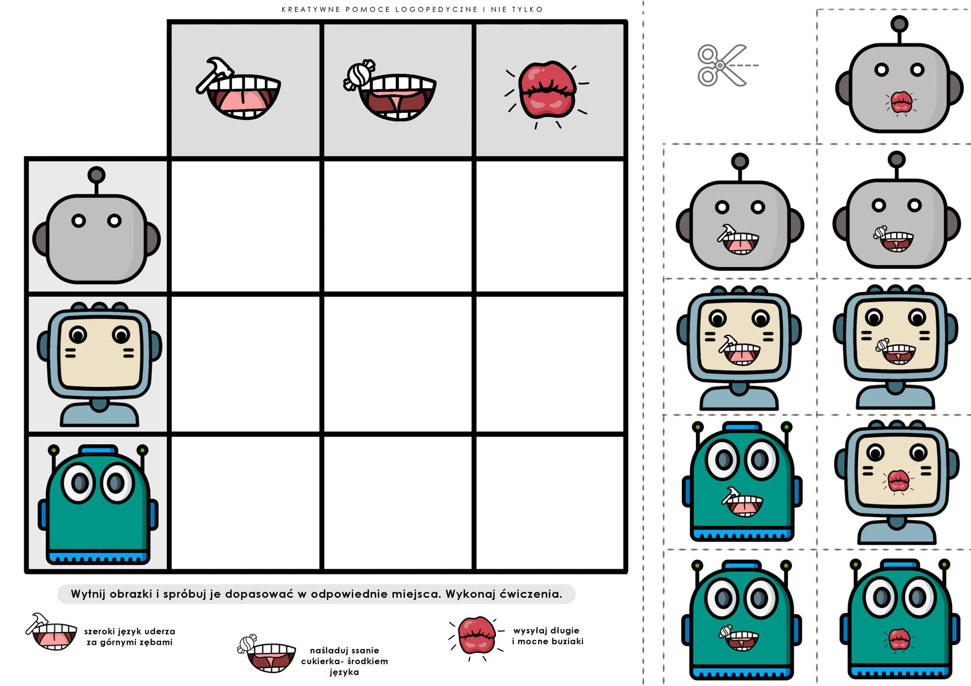

Źródło: Kreatywne Pomoce Logopedyczne i nie tylko

